РОССИЙСКАЯ ФЕДЕРАЦИЯ
РЕСПУБЛИКА ТЫВА, СЕЛО БАЙ-ХААК
МУНИЦИПАЛЬНОЕ БЮДЖЕТНОЕ ОБЩЕОБРАЗОВАТЕЛЬНОЕ УЧРЕЖДЕНИЕ «СРЕДНЯЯ ОБЩЕОБРАЗОВАТЕЛЬНАЯ ШКОЛА СЕЛА БАЙ-ХААК ТАНДИНСКОГО КОЖУУНА РЕСПУБЛИКИ ТЫВА»

Научно-исследовательская работа
«Трутовые грибы села Бай-Хаак»

Работу выполнил:
Дартай-оол Иван Каадырович,
4 класс, МБОУ «СОШ с. Бай-Хаак»
Научный руководитель:
Саая Алдынай Каадыровна,
педагог дополнительного образования

с. Бай-Хаак, 2023 год
Введение
Актуальность работы: трутовые грибы являются разрушителями древесины. Очень они являются первопричиной поражения, а затем гибели живых деревьев. Эти грибы относятся к малоизученным грибам.
Я захотел поближе познакомиться с этими грибами и узнать сколько деревьев поражены трутовиками. Свое исследование я решил начать с исследования смешанного леса родного села.
Цель работы: изучить видовое разнообразие трутовых грибов на территории пришкольного участка МБОУ СОШ с. Бай-Хаак.
Для достижения цели были поставлены следующие задачи:
- выявление видового состава трутовых грибов с. Бай-Хаак;
- проведение таксономического анализа трутовиков;
- дать общую характеристику зараженности деревьев.
Гипотеза исследования: трутовые грибы паразитируют на деревьях.
Объект исследования – трутовые грибы.
Предмет исследования – распространенность трутовых грибов, произрастающих на древесных породах.
Методы исследования: Мы отмечали все попавшиеся трутовые грибы в лесу. Фотографировали и собирали все попавшиеся экземпляры. Затем все собранные грибы определяли по определителю грибов.

География района исследования
Тандинский район расположен в центральной части Республики Тыва, занимаемая территория 5091,79 км² (рис.1).
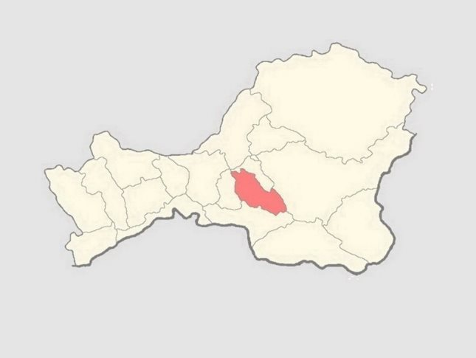
Рис.1. Тандинский район на карте Республики Тыва
Село Бай-Хаак расположено на склоне в лесостепном поясе северо-восточного макросклона хребта Восточного Танну-Ола в южной части котловины на высоте 960 м над у. м. На небольшом удалении с юго-восточной стороны (1,5–2 км) в сторону склона начинается лиственничная тайга, а с двух сторон село окружают степные пространства вперемешку с сосново-лиственничным пойменным лесом. Через село протекает небольшой ручей, который в «сухие» годы может пересыхать. Во время весеннего снеготаяния со склона через село протекают небольшие ручейки. Больших открытых водных пространств нет [Сандакова, Куксина, 2010].
Теоретическая часть
Трутовые грибы – группа базидиальных дереворазрушающих макромицетов, имеющих плодовые тела с трубчатым (пороидным) или производным от него гименофором.
Русское название этой группы грибов берет начало от одного из наиболее распространенных и характерных ее представителей – настоящего трутовика, т.к. из плодовых тел этого гриба изготавливали трут (материал для разжигания огня).
В настоящее время эта группа грибов не является таксономической группой, поскольку различные ее представители входят в состав разных семейств и порядков (Коткова В.М. и др., 2015).
Гриб трутовик является одним их самых малоизученных грибов. Главной особенностью трутовиков считается их рост на древесных породах, ближе к корню. Несмотря на то, что трутовые грибы относятся к паразитическим организмам, многие представители обладают лекарственными свойствами. Их широко используют в народной в медицине.

Внешний вид, строение и фото
Гриб относится к сапрофитам. Как и все шляпочные грибы состоит из мицелия и плодового тела. Отличить его от других видов легко, так как плодовая часть выглядит своеобразно:
- В основном она имеет форму копыта, по структуре деревянистая;
- Ширина шляпки от 5 до 40 см, а ее толщина составляет 10-20 см;
- К стволу дерева тело крепится боковой частью;
- Поверхность шляпки гладкая на ощупь, у некоторых подвидов покрыта корочкой, цвет у каждого сорта разный. Края шляпки пушистые;
- Мякоть грязно-желтого цвета, по консистенции твердая, издает приятный фруктовый аромат;
- Нижняя поверхность плодовой части гименофор, плоская белого или серого цвета;
- Трубчатая часть представлена послойно расположенными трубочками, количественно которых увеличивается с каждым годом;
- Каждый новый слой имеет поры, около 5 мм в диаметре. изначально белого цвета. С возрастом поры темнеют.
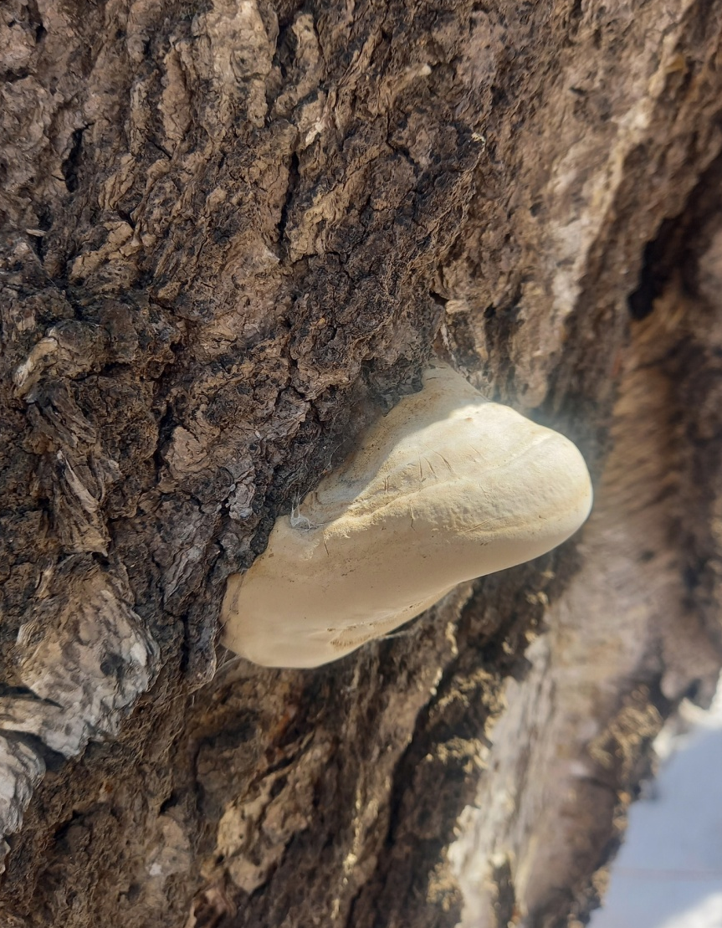
Рис. 2. Молодой трутовик настоящий (фото Саая А.К.).

Распространение
Главными морфологическими особенностями являются окрас шляпки и крепление к дереву. Распространены трутовики повсеместно по всей умеренной зоне территории России – в лесах, лесополосах, садах, особенно в Европейской части страны, Сибири и на Дальнем Востоке, а также почти во всех уголках мира — в Европе, Азии, Северной Африке, Северной Америке.
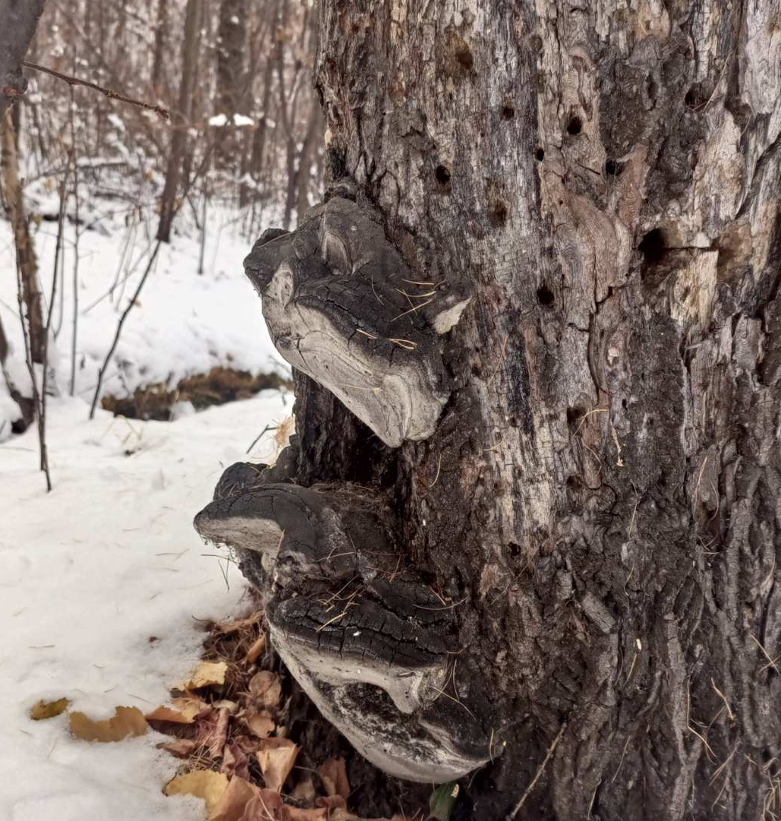
Рис.3. Трутовик ложный на стволе березы (фото Саая А.К.).

Практическая часть
В практической части мы провели сбор плодовых тел трутовиков в смешанном лесу с. Бай-Хаак. Всего было собрано 57 экземпляров. Все собранные материалы помешались в бумажные пакетики и нумеровались, а также мы указывали с какого субстрата мы собрали гриб. Далее в школьном кабинете мы определяли виды по «Определитель грибов России. порядок афиллофоровые» Бондарцевой М.А. и на сайте ВикиГриб – энциклопедия грибов. В результате определения грибов нам удалось выявить 4 вида грибов, которые относились 2 порядкам, 4 семействам и 4 родам. Выявленные и опознанные виды занесли в таблицу 1.

Таблица 1.
Таксономическая структура трутовиков пришкольного участка с. Бай-Хаак
Порядок | Семейство | Род | Вид
Полипоровые | Фомитопсисовые | Фомитопсис | Трутовик окаймленный
Полипоровые | Полипоровые | Трутовик | Трутовик настоящий
Гименохетовые | Гименохетовые | Феллинус | Трутовик ложный обожженный
Полипоровые | Мерулиевые | Бьеркандера | Бьеркандера опаленная

Результаты исследования показали, что порядок полипоровые является преобладающим в данном лесу. По числовому соотношению оказалось больше Трутовика настоящего, которого насчитали 22 экземпляра, на втором месте Трутовик ложный обожженный – 22 экземпляра, 6 экземпляров собрано Трутовика каймленного и всего 2 Бьеркандера опаленная.
Больше всего грибов мы собрали на старых, сухих деревьях, где были видны следы царапин, поврежден ствол и были поломаны ветки. Мы предположили, что в дерево споры грибов попали через его повреждения. Так же мы обнаружили некоторые виды на пеньках и поваленных деревьях. Отсюда можно сделать вывод, что трутовики способствуют быстрому распаду древесины.
Рекомендации по предупреждению заболевания деревьев:
1. Тщательно оберегайте свои посадки от вредителей, которые в ходе своей жизнедеятельности поражают не только кору деревьев, но и почки, ветки.
2. После того, как спилили с дерева ненужные или старые ветки, незамедлительно зачистите раны и обработайте их садовым варом или масляной краской.
3. Осенью побелите стволы деревьев раствором извести (2 кг извести, по 300 г медного купороса и столярного клея на 10 л воды). Этот прием защитит растения от морозобоины и солнечных ожогов.
4. Не ломайте ветки деревьям ради развлечения, не повреждайте кору (бросая острые предметы, срезая кору у дерева, вы наносите ему вред).
Заключение
- Собрано 57 грибов, и них определенно 4 вида, относящихся 2 порядкам, 4 семействам и 4 родам. Преобладающим оказался трутовик настоящий.
- Грибы трутовики являются паразитическими организмами. После попадания их спор на деревья, через царапины, они начинают отмирать. Но они также способствуют распаду древесины, паразитируя на пнях и обваленных деревьях.
- Нужно оберегать деревья от повреждений, чтобы споры трутовиков не попали в него. Своевременно избавляться от пней и упавших ветвей.

Список использованной литературы:
- Бондарцева, М. А. Определитель грибов России. Порядок афиллофоровые. / М. А. Бондарцева. — 2. — Москва : Наука, 1998. — 391 c.
- Коткова В.М., Ниемеля Т., Винер И.А., Щигель Д.С., Кураков А.В. Трутовые грибы: материалы международного курса по экологии и таксономии дереворазрушающих базидиомицетов в Центрально-Лесном заповеднике. Учебное пособие. Хельсинки: Helsinki University Printing House, 2015 95 с. Илл. 8
- https://wikigrib.blogspot.com/2021/05/29_25.html
- https://wikigrib.ru/grib/trutovik/page/4/

